Opis przedmiotu zamówienia – zadanie nr 1

Fotel obrotowy – 13 szt.

SIEDZISKO I OPARCIE
regulacja głębokości odcinka lędźwiowego
siedzisko tapicerowane wytrzymałą tkaniną
oparcie tapicerowane wytrzymałą tkaniną siatkową
regulacja wysuwu siedziska
oparcie regulowane na wysokość

MECHANIZM
4-pozycyjny mechanizm synchroniczny z możliwością blokady odchyłu
funkcja "anti-shock" - po zwolnieniu blokady oparcie fotela nie uderza w plecy
regulacja siły oporu mechanizmu synchro
płynna regulacja wysokości siedziska
możliwość swobodnego kołysania się w fotelu-jako funkcja relaksu dla kręgosłupa

ZAGŁÓWEK
niezależna regulacja zagłówka (góra-dół, kąt)

PODŁOKIETNIKI
podłokietniki 3D - góra-dół, przód-tył, kąt
miękkie (poliuretanowe) nakładki

PODSTAWA I PODNOŚNIK
stabilna chromowana podstawa co najmniej pięciopodporowa
podnośnik chromowany klasy 4

KÓŁKA
kółka miękkie przystosowane do powierzchni twardych takich jak panele i drewno

CERTYFIKATY
atest badań wytrzymałościowych
ocena ergonomiczna, zgodna z rozporządzeniem MRiPS
tapicerka siedziska i oparcia posiada atest ścieralności i odporności na peeling: Atest na tkaninę oparcia 50 000 cykli - pilling 5.
Atest na tkaninę siedziska 80 000 cykli - pilling 5.

Obciążenie fotela obrotowego minimum 130 kg.
Minimalny wymagany okres gwarancji: 24 miesiące
Transport i montaż foteli w cenie zamówienia.

Meble przeznaczone do stanowisk wyposażonych w monitory ekranowe muszą spełniać wymogi zawarte w rozporządzeniu Ministra Pracy i Polityki Socjalnej z dnia 1 grudnia 1998 r. w sprawie bezpieczeństwa i higieny pracy na stanowiskach wyposażonych w monitory ekranowe ( Dz. U. poz.973) z późniejszymi zmianami.

Poglądowe zdjęcie oraz wymiary:

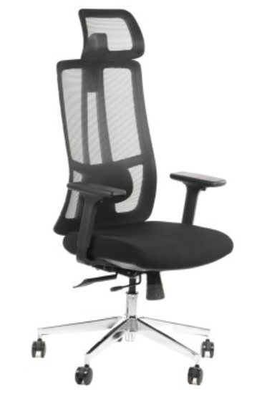 | 

